泰山学院新教务系统成绩录入操作流程
录入环境：IE浏览器（其他浏览器会存在部分功能不能使用的情况），要在IE浏览器的“工具”菜单“Internet选项”中将安全级别设为“中” ，不要禁止窗口弹出。
特别提醒：新系统成绩一旦提交后就不能再修改成录入状态了，一定要检查无误后再提交。
第一步：设置成绩构成。输入教师号和密码后，登录教务系统，在教务系统中点击成绩录入—>录入学生成绩后点击“设置课程—>综合成绩构成”，在该界面中设置成绩构成，操作方式见图1。
特别说明：
1.关于成绩构成的比例为：平时成绩（仅包括日常教学中学生考勤、作业的成绩）比例为10%—20%，中考为期中考试的成绩，比例为10%—20%，实验、上机、听力等其他成绩最多不超过10%，以上三者总和占20%—30%。末考为期末考试的成绩，比例为70%—80%。老师在设置构成时可根据上述比例自行设置。
变化：以前的平时成绩比较宽泛，包括期中考试成绩、实验成绩、考勤成绩、作业成绩，此次将各项成绩进行了细化。
2.以往如果使用“五级制”的成绩只能录入最后的成绩，此次也可以分项录入，系统在计算总成绩的时候按照如下对应关系进行换算。
等级 | 百分制区间 | 对应百分制成绩
优秀 | 大于等于90，小于等于100 | 95
良好 | 大于等于80，小于90 | 85
中等 | 大于等于70，小于80 | 75
及格 | 大于等于60，小于70 | 65
不及格 | 小于60 | 45

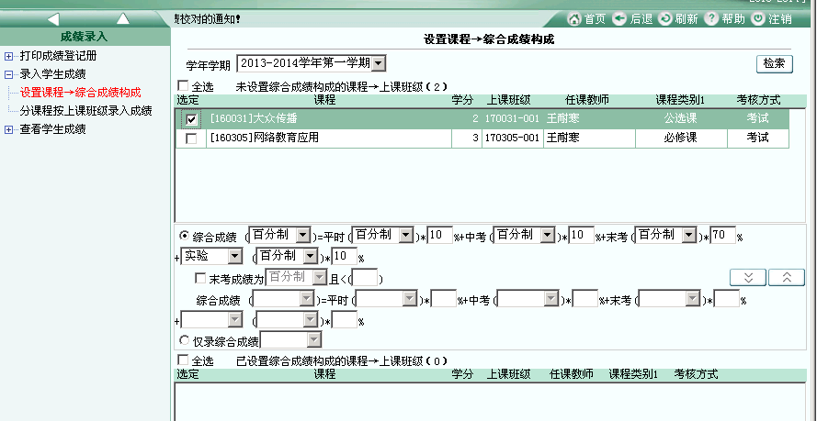
1.选择学年学期，然后点击检索
2.选择需要设置的课程。
3.设置成绩构成。此处可以设置“百分制”或“五级制”。
5.点击该按钮完成成绩构成设置。进入图2所示的界面。
4.如果只录入综合成绩，点击此处。

图1 设置成绩构成界面
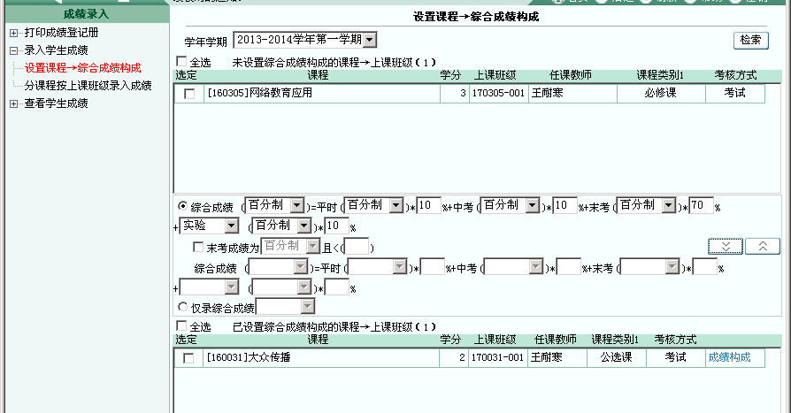

图2 成绩构成设置完成后界面
第二步：录入成绩。点击“分课程按上课班级录入成绩”，选择学年学期后点击“检索”按钮，进入图3，然后点击对应课程后面的“录入”按钮，进入图4所示的界面，开始录入成绩。在录入成绩时，对于“作弊”、“缺考”、“缓考”等情况要在备注中说明。成绩录入过程中可以暂存成绩，暂存后下次可以继续录入和修改。成绩录入完毕后要提交成绩，提交后不能再修改和录入。
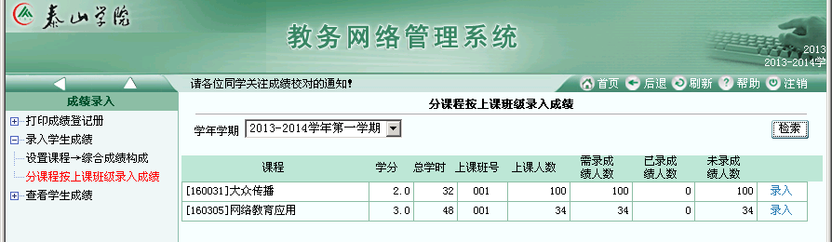
图3 课程列表界面
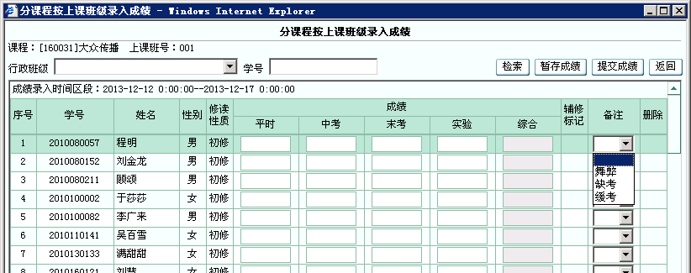
图4 录入成绩界面

第三步：打印成绩单。点击“查看学生成绩”中的“分课程按上课班级查看成绩”，或“分课程按行政班级查看成绩”，如图5所示，然后点击“原始成绩”中的“查看”，再点击“打印”按钮即可打印。特别注意：一定要提交成绩后才能打印，按“上课班级”或“行政班级”打印成绩均可以。请各位老师提交成绩后立即打印成绩单（一式一份），装订试卷时将成绩单一并装订。

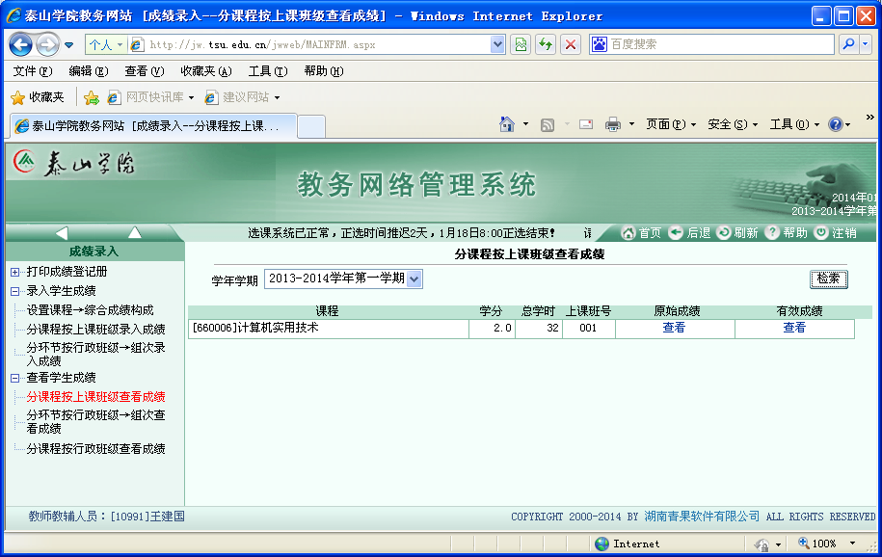
图5 成绩打印界面

